МУНИЦИПАЛЬНОЕ БЮДЖЕТНОЕ ОБЩЕОБРАЗОВАТЕЛЬНОЕ УЧРЕЖДЕНИЕ «КРАСНОГВАРДЕЙСКАЯ ГИМНАЗИЯ»
КРАСНОГВАРДЕЙСКОГО РАЙОНА ОРЕНБУРГСКОЙ ОБЛАСТИ

ПРИКАЗ

29.01.2019 № 01/08-
с. Донское

Об организации и проведении регионального обязательного зачета для учащихся
4-х, 9-х, 10 классов Красногвардейской гимназии по физической культуре
в 2018-2019 учебном году

На основании приказа министерства образования Оренбургской области от 24.01.2019 № 01-21/173 «Об организации и проведении регионального обязательного зачета для обучающихся 4-х, 9-х и 10-х классов по физической культуре в 2018-2019 учебном году и утверждении рекомендаций» в целях повышения эффективности физкультурного образования обучающихся, вовлечения их в систематические занятия физической культурой
ПРИКАЗЫВАЮ:

- Провести в 2018-2019 учебном году региональный обязательный зачет для учащихся 4-х, 9-х, 10-х классов в МБОУ «Красногвардейская гимназия» по физической культуре в соответствии с рекомендациями министерства образования Оренбургской области по организации и проведению регионального обязательного зачета по предмету «Физическая культура»
- Долгих А.С., Юлтыеву В.З., Гизбрехт А.Ф., Старшиновой С.В., учителям физической культуры, организовать подготовку учащихся к зачетам.
2.1.Предоставить в методический кабинет индивидуальные образовательные маршруты подготовки к зачетам учащихся с ограниченными возможностями здоровья, учащихся, отнесенных к специальной медицинской группе.
Сроки: до 06.02.2019г.
- Ознакомить учащихся, родителей, педагогов с рекомендациями по организации и проведению обязательного зачета по предмету «Физическая культура» для обучающихся 4, 9 и 10 классов общеобразовательных организаций области в 2018-2019 учебном году под роспись (Приложение 1-2).
Сроки: до 16.02.2019г.
Отв.: администрация, классные руководители,
учителя физкультуры.
- Утвердить состав комиссии для проведения обязательного зачета в 4-х, 9-х, 10 классах:
  - Беккер М.А. – председатель комиссии;
  - Склярук Н.А. – заместитель председателя комиссии, заместитель директора по НМР;
  - Прокопенко И.В. – секретарь комиссии;
  - Долгих А.С. – руководитель ШМО учителей физкультуры и ОБЖ;
  - Юлтыев В.З. – учитель физкультуры;
  - Гизбрехт А.Ф. – учитель физкультуры;
  - Старшинова С.В. – учитель физкультуры;
  - Костина Т.Н. – медицинский работник гимназии;
  - Башкатова Н.Я. – классный руководитель 10 класса;
  - Бахтиярова З.З. – классный руководитель 9-х классов;
  - Сигидаева О.В. – классный руководитель 4а класса;
  - Знаменщикова С.Я. – классный руководитель 4б класса.
- Определить для проведения обязательного зачета кабинет № 113, для теоретической части в 9 классе кабинет № 207, в 4а классе кабинет №201, в 4б классе кабинет №116.
- Классным руководителям 4-х, 9-х, 10 классов:
6.1. Обеспечить своевременную явку учащихся на зачет.
6.2. Представить в методический кабинет справки по учащимся 4-х, 9-х, 10-х классов, относящимся по состоянию здоровья к специальной медицинской группе (А и Б).
Срок: до 01.04.2019г.
- Учителям физической культуры представить в методический кабинет отчет об итогах проведения зачета среди учащихся 4-х, 9-х и 10 классов согласно приложениям 3-5.
Срок: до 25.05.2019г.
Отв.: учителя физкультуры
- Склярук Н.А., заместителю директора по НМР, усилить контроль за эффективностью и качеством выполнения образовательных программ по физическому воспитанию в гимназии.
9. Контроль исполнения данного приказа возложить на Склярук Н.А., заместителя директора по НМР.

Директор гимназии: М.А. Беккер

С приказом ознакомлены:

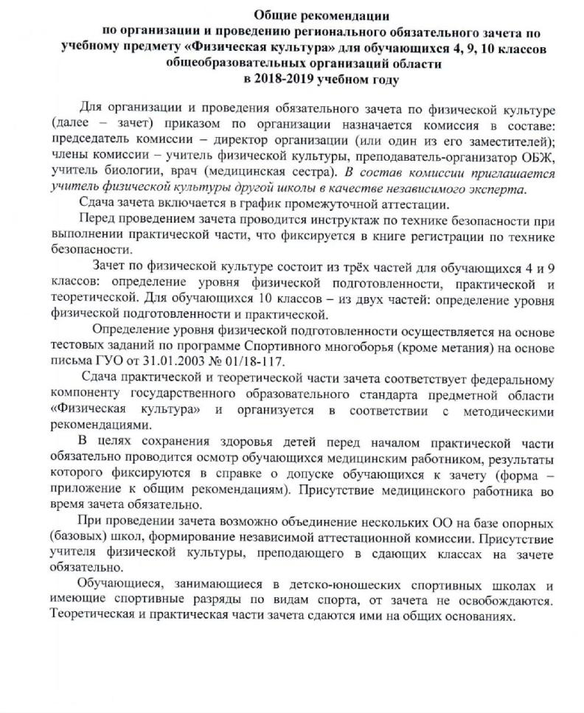
Приложение 1.
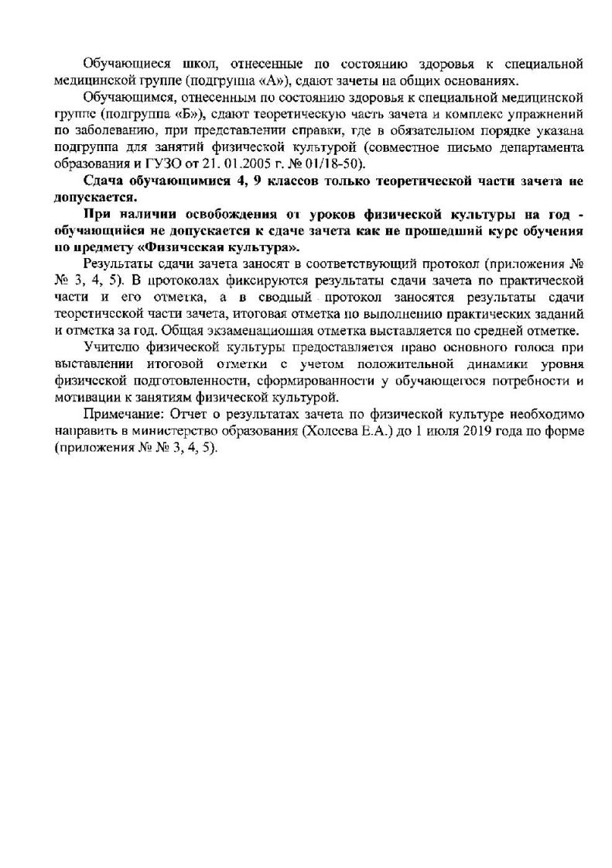

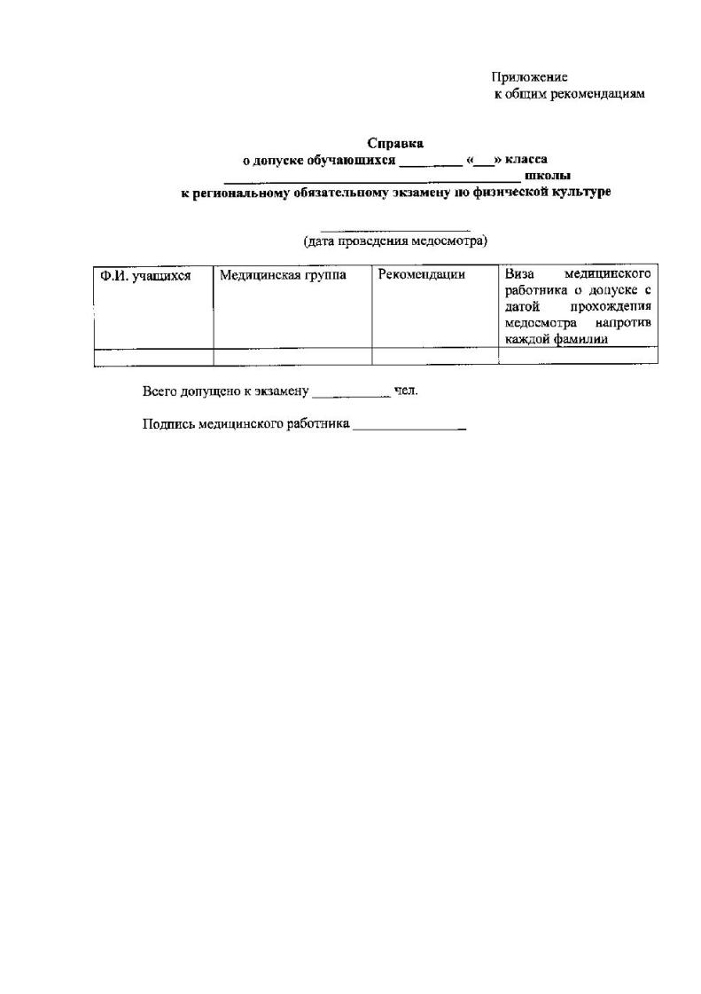

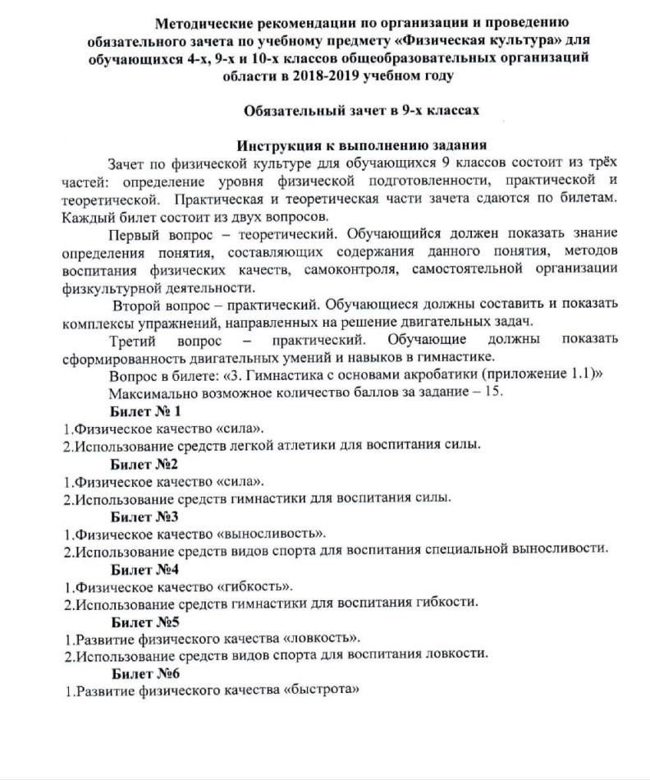
Приложение 2.

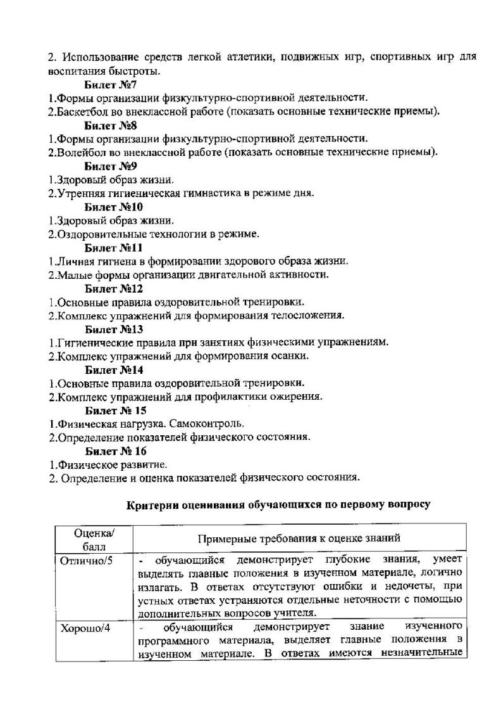

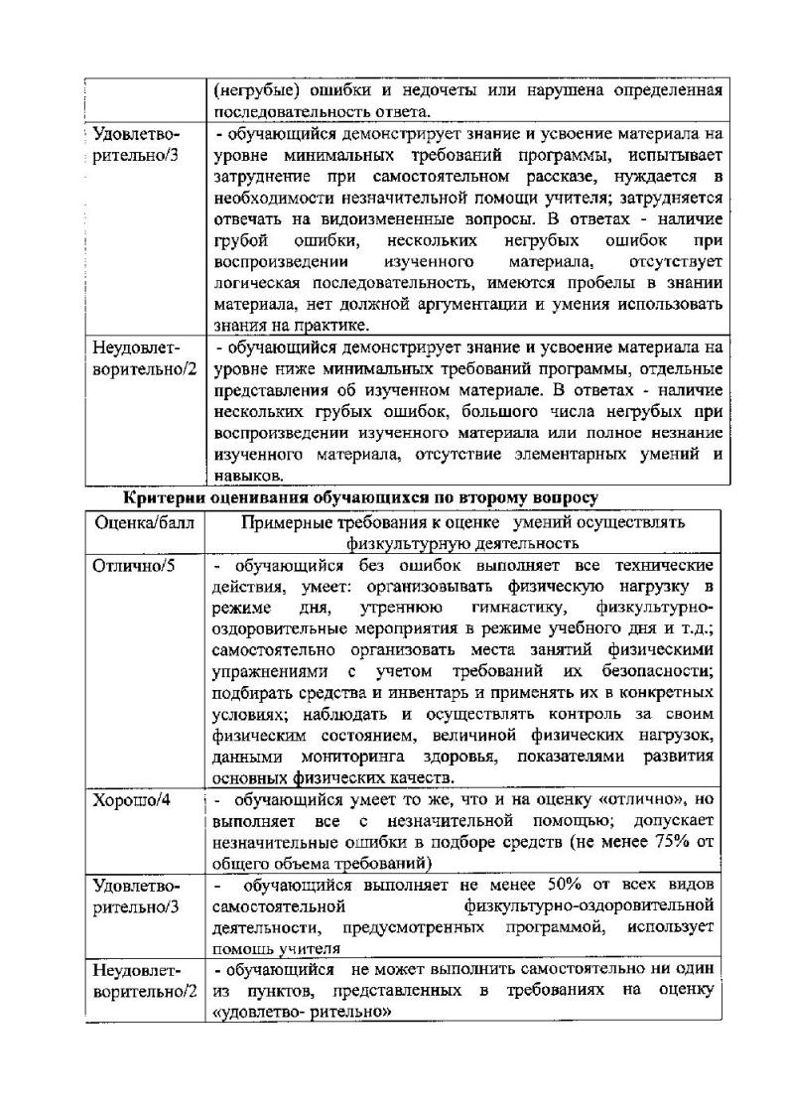

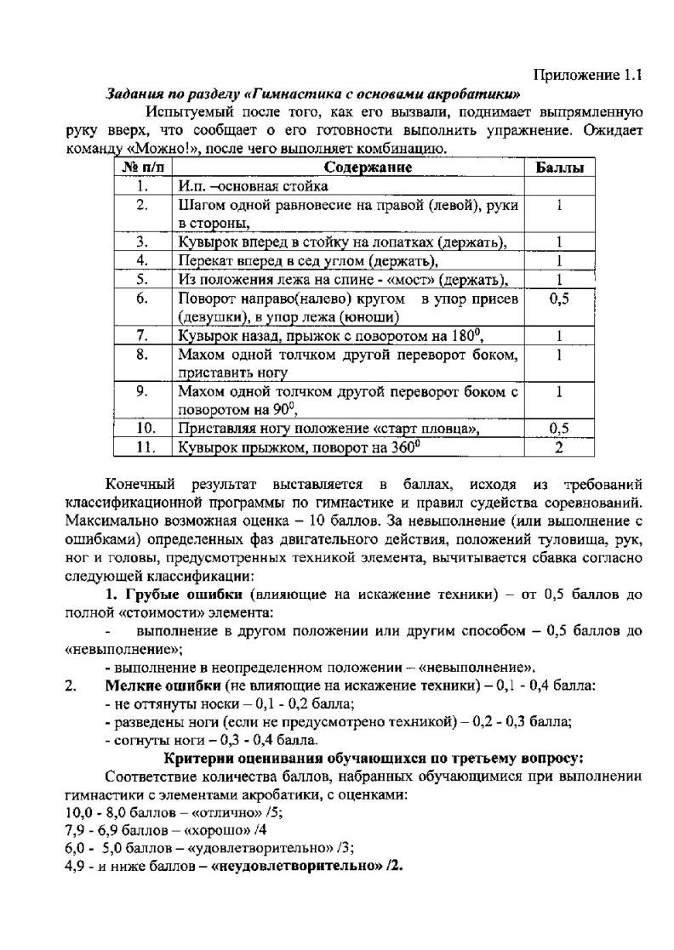

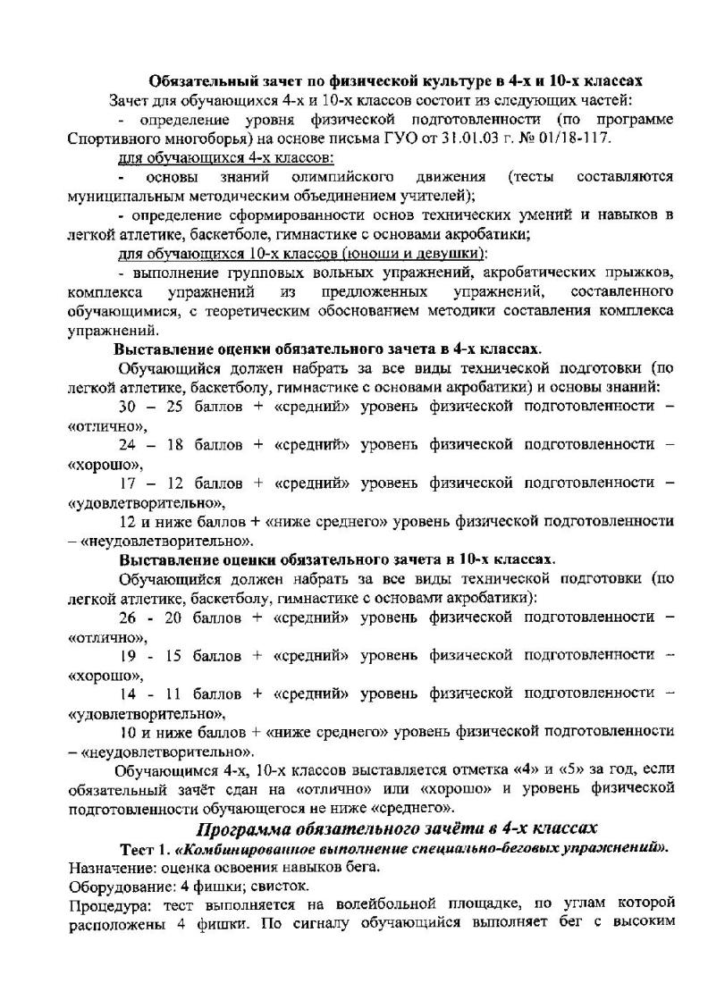

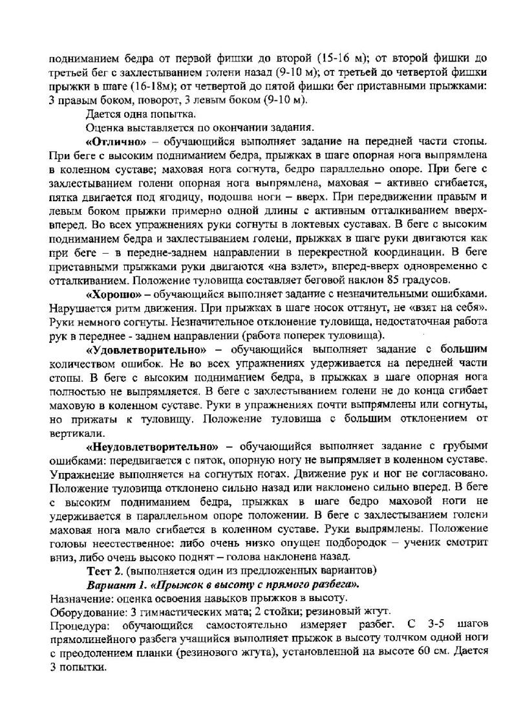

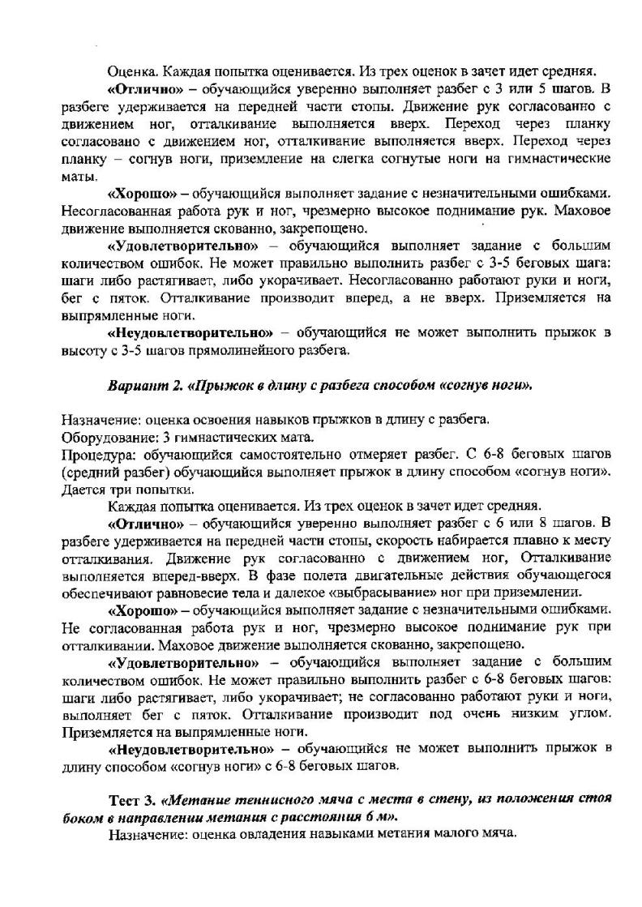

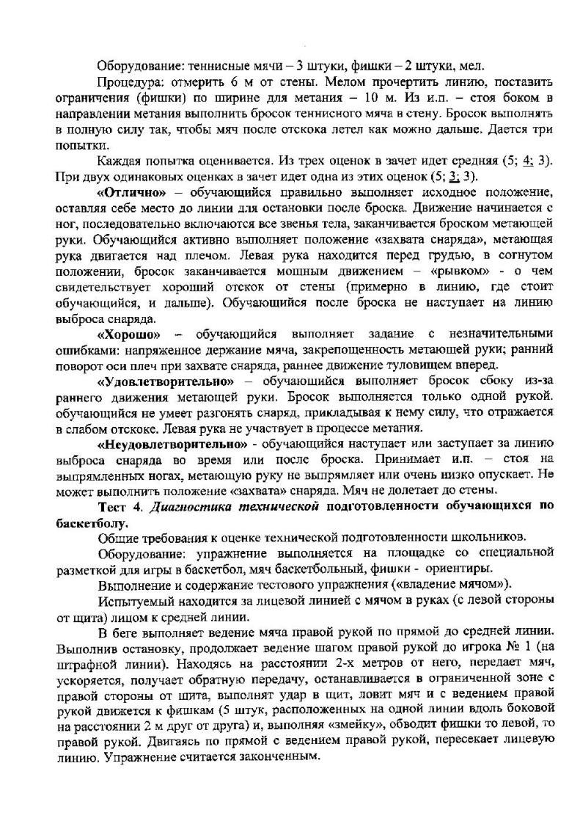

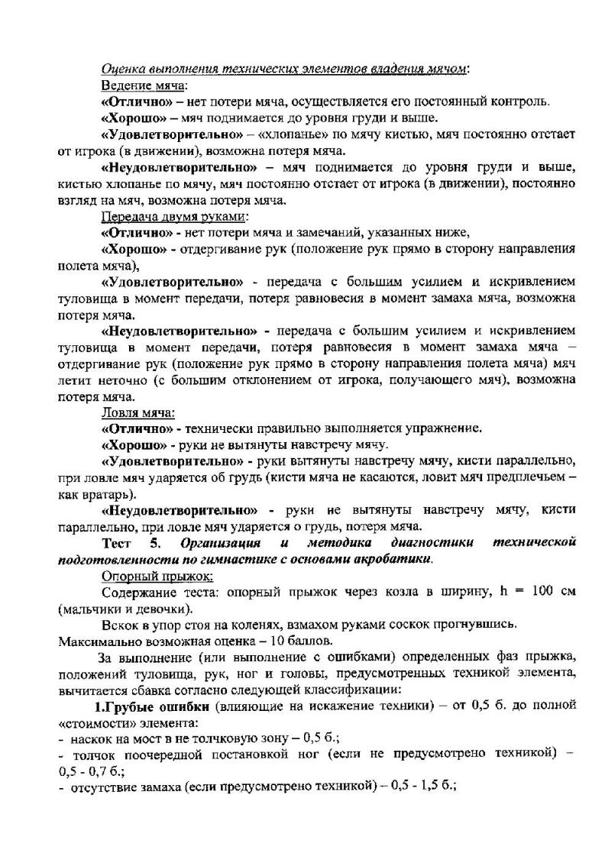

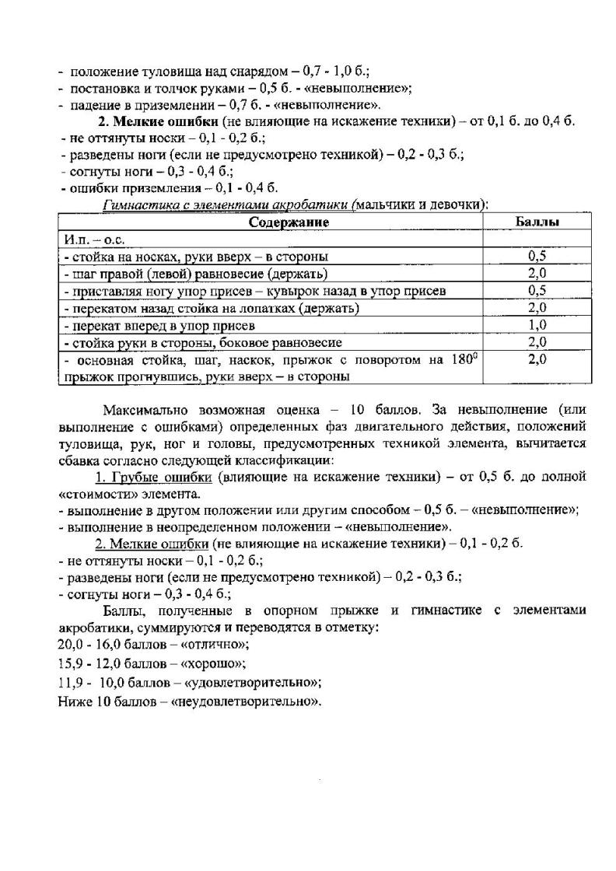

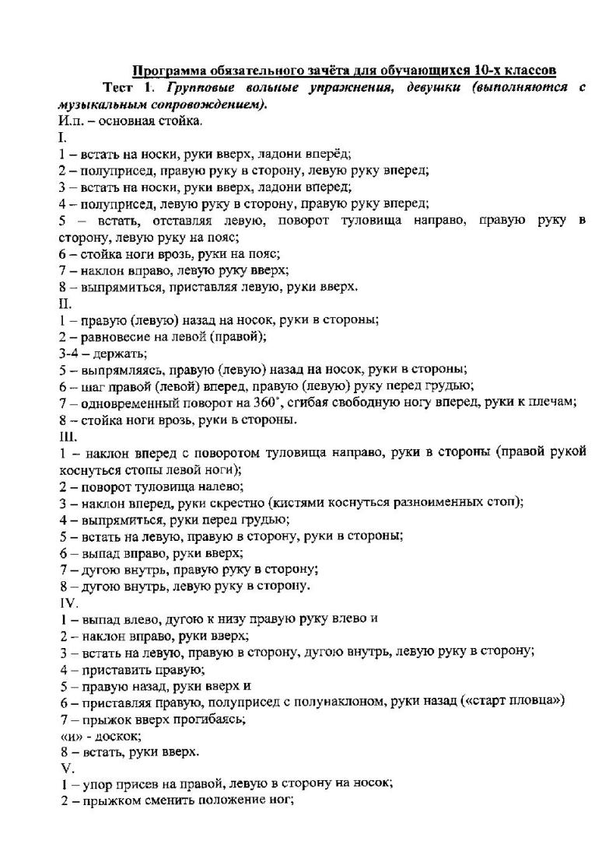

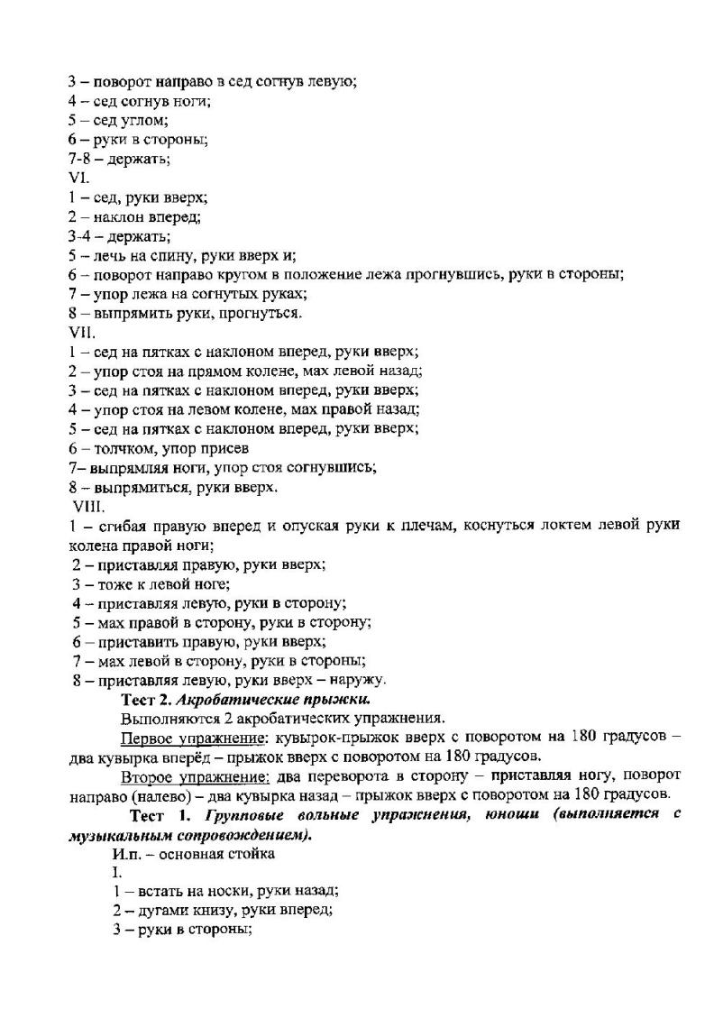

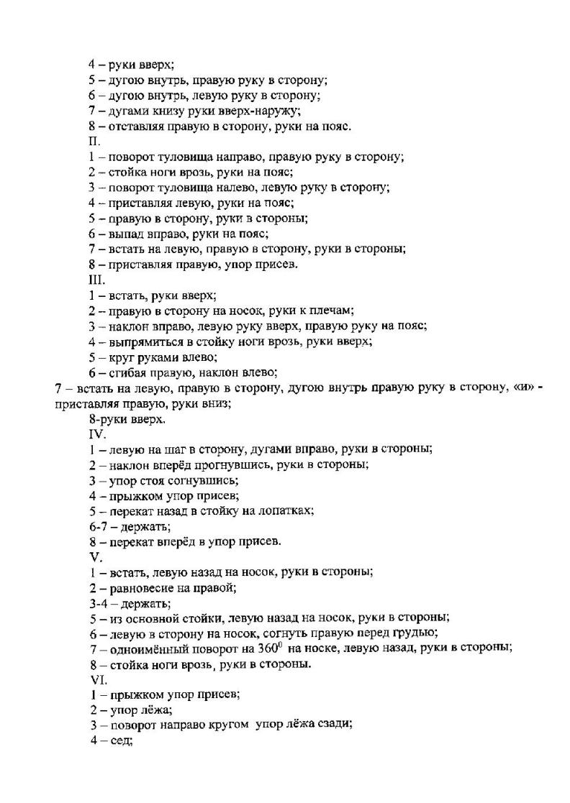

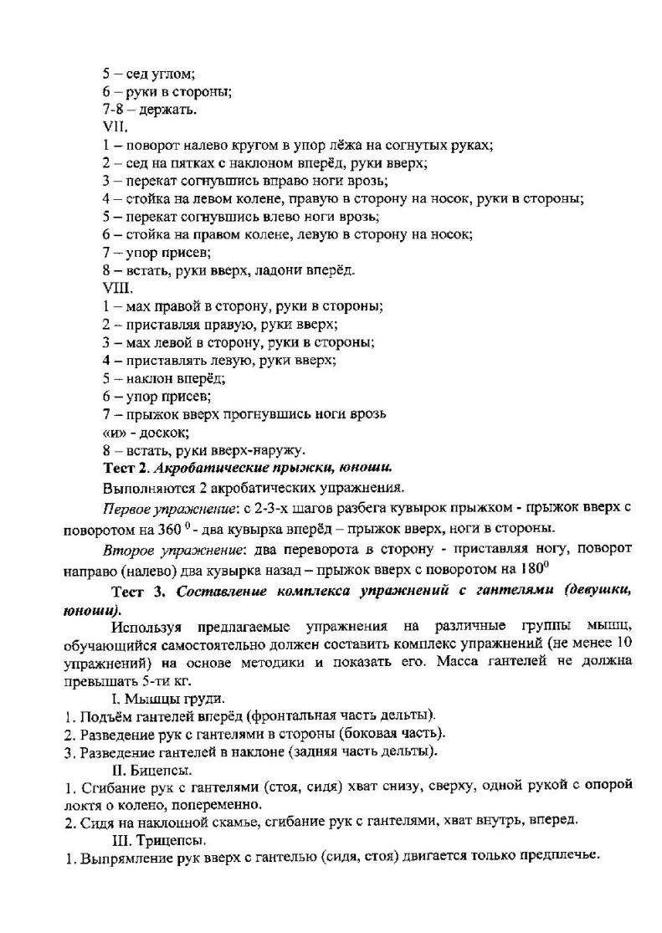

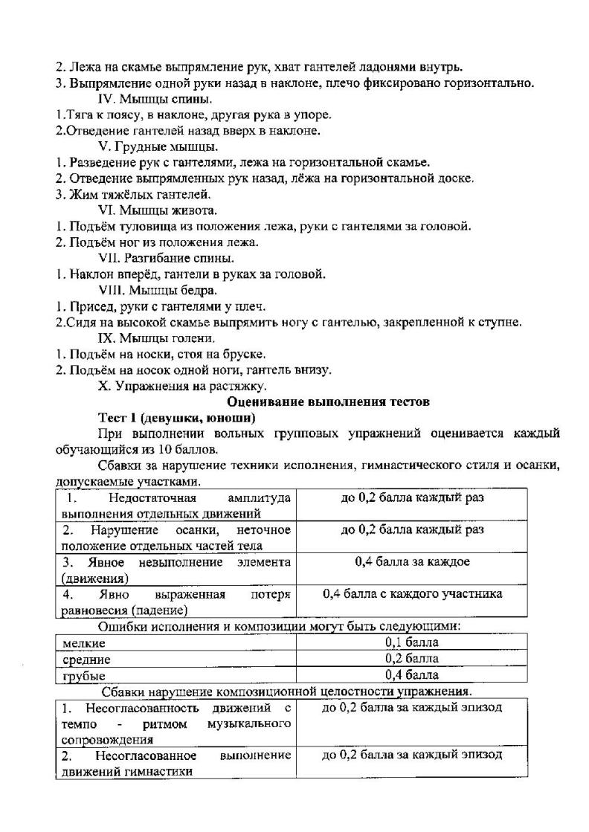

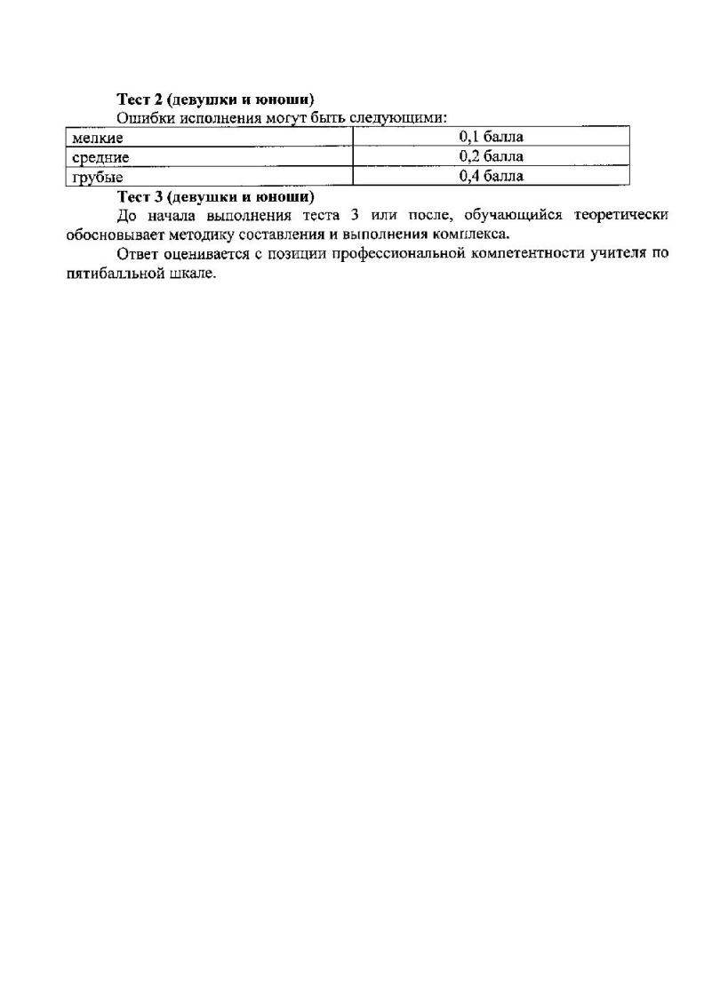

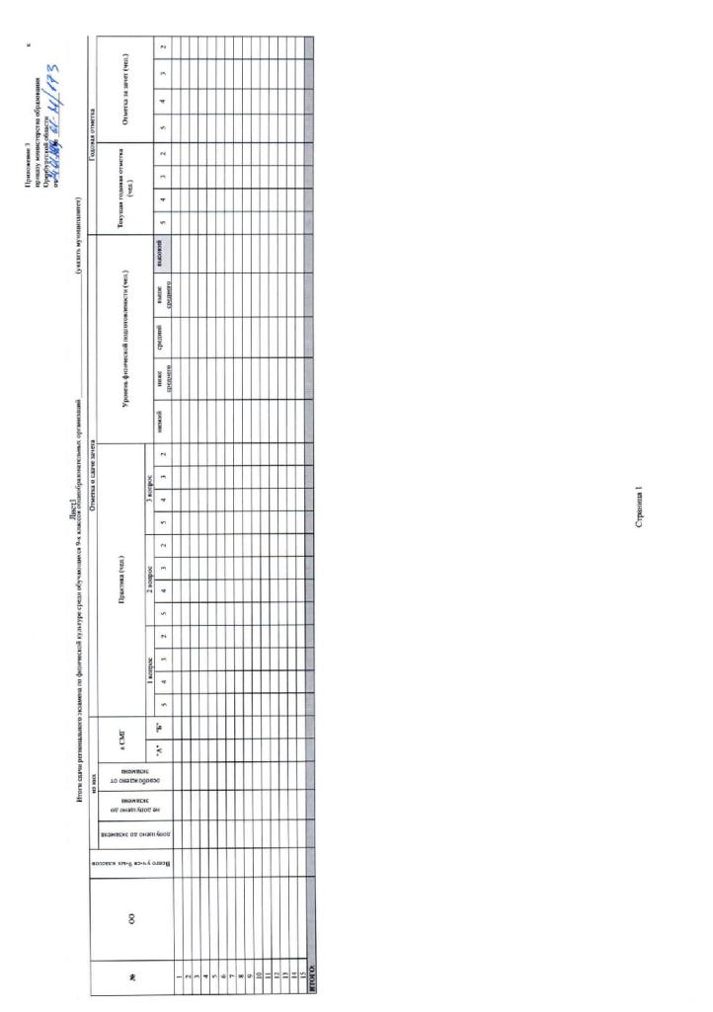
Приложение 3-5

